Положение

о порядке оформления возникновения,

приостановления и прекращения отношений

между МБДОУ- д/ с № 3 «Солнышко» и родителями (законными представителями) несовершеннолетних воспитанников

1 .Общее положение

1.1 .Положение о порядке оформления возникновения, приостановления и прекращения отношений между образовательным учреждением и родителями (законными представителями) несовершеннолетних воспитанников регулирует порядок оформления возникновения, приостановления и прекращения отношений между дошкольным образовательным учреждением и родителями (законными представителями) несовершеннолетних воспитанников.

1. Положение разработано в соответствии с Законом РФ « Об образовании в Российской Федерации» от 29.12.2012 № 273-ФЗ.

2. Порядок оформления возникновения, приостановления и прекращения  
отношений между образовательным учреждением и родителями (законными  
представителями) несовершеннолетних воспитанников

2.1.Прием воспитанников дошкольного возраста регулируется Положением о правилах  
приема детей в МБДОУ -д/с № 3 «Солнышко»

* 1. Основанием возникновения образовательных отношений между дошкольным учреждений и родителями (законными представителями) является приказ заведующего дошкольным образовательным учреждением о зачислении воспитанника в дошкольное образовательное учреждение.
  2. Отношения между дошкольным образовательным учреждением, осуществляющим образовательную деятельность и родителями (законными представителями) регулируются договором об образовании.
  3. Настоящим договором Стороны определяют взаимные права и обязанности по обеспечению реализации несовершеннолетним права на получение общедоступного и бесплатного дошкольного образования.
  4. Стороны прилагают совместные усилия для создания условий получения ребенком дошкольного образования в соответствии с основной общеобразовательной программой дошкольного образования.

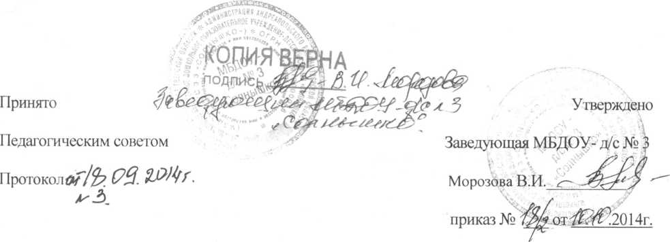

3. Изменения образовательных отношений

1. Образовательные отношения могут быть изменены как по инициативе родителей (законных представителей) воспитанника по его заявлению в письменной форме, так и по инициативе дошкольного учреждения, осуществляющего образовательную деятельность.
2. Основанием для изменения образовательных отношений является приказ дошкольного образовательного учреждения, осуществляющего образовательную деятельность, изданный руководителем этого учреждения или уполномоченным им лицом.
3. Права и обязанности воспитанников, предусмотренные законодательством об образовании и договором между родителями (законными представителями) воспитанника и дошкольным учреждением, изменяются с даты издания приказа.

4. Прекращение образовательных отношений

4.1. Образовательные отношения прекращаются в связи с отчислением воспитанника из  
дошкольного учреждения^ осуществляющего образовательную деятельность:

1. в связи с получением дошкольного образования (завершение обучения), по окончанию получения ребенком дошкольного образования;
2. Образовательные отношения могут быть прекращены досрочно в следующих случаях:
3. по инициативе родителей (законных представителей) несовершеннолетнего воспитанника в случае перевода ребенка в другое дошкольное образовательное учреждение;
4. в случае переезда в другой город.
5. по обстоятельствам, не зависящим от родителей (законных представителей) несовершеннолетнего воспитанника и дошкольного учреждения, осуществляющего образовательную деятельность, в том числе в случае ликвидации дошкольного учреждения, осуществляющего образовательную деятельность.
6. Досрочное прекращение образовательных отношений по инициативе родителей

(законных представителей) несовершеннолетнего воспитанника не влечет за собой возникновение каких-либо дополнительных, в том числе материальных, обязательств указанного воспитанника перед дошкольным учреждением, осуществляющим

образовательную деятельность.

1. Основанием для прекращения образовательных отношений является приказ

заведующего дошкольным учреждением, осуществляющим образовательную

деятельность, об отчислении воспитанника с дошкольного учреждения.

Права и обязанности воспитанника, предусмотренные законодательством об образовании и локальными нормативными актами дошкольного учреждения, осуществляющего образовательную деятельность, прекращаются с даты его отчисления из дошкольного учреждения, осуществляющего образовательную деятельность.